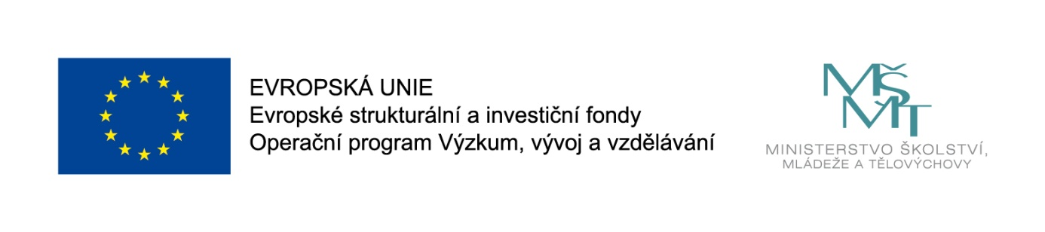
Projekt „Škola, kam se všichni těší II.“
reg. č. projektu CZ.02.3.68/0.0/0.0/18_063/0010024
V rámci dotačních programů naše škola získala finanční prostředky z Evropských strukturálních a investičních fondů, v Operačním programu Výzkum, vývoj a vzdělávání na projekt „Škola, kam se všichni těší II.“, který je realizován od 1. 9. 2018 do 30. 8. 2020.

Projekt v MŠ podporuje osobnostně profesní rozvoj předškolních pedagogů prostřednictvím dalšího vzdělávání pedagogických pracovníků, rozvoj matematické a ICT gramotnosti, projekty a přednášky pro rodiče. Na ZŠ podporuje vzdělávání pedagogických pracovníků v oblasti polytechnické gramotnosti, umožňuje vzájemnou spolupráci pedagogů, tandemovou výuku, CLIL ve výuce, supervizi, projektové dny a v rámci zlepšení kvality vzdělávání a výsledků žáků v klíčových kompetencích doučování, formou volnočasových aktivit Čtenářský klub, Klub zábavné logiky a deskových her a Badatelský klub. Nově je do projektu zařazena i družina. Zde projekt podporuje rozvoj gramotnosti v cizím jazyku, personální podporu – školní asistent, vzájemnou spolupráci a projektové dny.
Cílem projektu je především zvýšení kvality předškolního vzdělávání včetně usnadnění přechodu dětí na ZŠ, osobnostně profesní rozvoj a celoživotní vzdělávání pedagogů a zlepšení kvality vzdělávání a výsledků žáků v klíčových kompetencích.

